Bulletin d’inscription formations en ligne

Formation(s) choisie(s):________________________________________________________

Date(s) : _____________________________________________________________________

Nom : _____________________ Prénom : ______________________________

Professionnel Étudiant/AVS Parent Duo

Adresse : ____________________________________________________________________
___________________________________________________________________________
CP : _______________________________ Ville : _________________________________
Tél : ________________________________________________________________________
Email : _____________________________________________________________________

Règlement
PAR CHEQUE :
Veuillez-nous retourner le bulletin d’inscription par courrier accompagné du règlement à
l’adresse suivante :
ABLE JULIE TUIL
Espace GII
9 Place Jacques Marette
75015 PARIS

PAR VIREMENT :
IBAN ABLE JULIE TUIL :
Société Générale – FR76 3000 3035 4100 0200 3223 523 - BIC : SOGEFRPP
Attention : Le virement ne doit être effectué qu’à la suite de votre envoi du bulletin à l’adresse mail :
contact@julietuil.com et réception d’une confirmation de notre part.

Tarifs

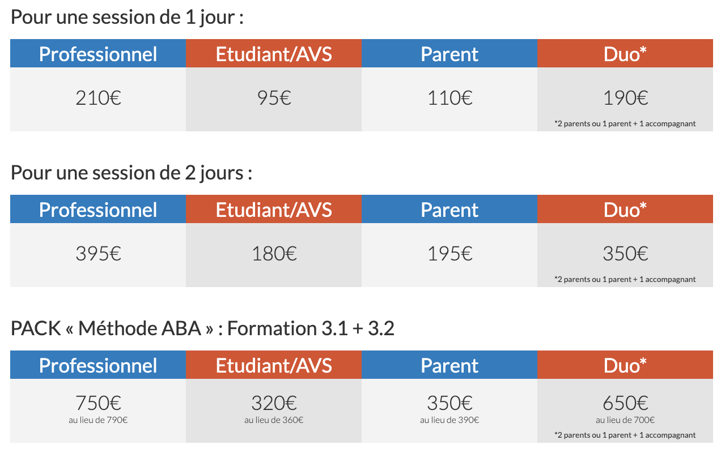

Possibilité de paiement en plusieurs fois

Prise en charge Pôle emploi : tarif professionnel (nous contacter)

Profession libérale : possibilité de prise en charge FIF PL

